《操作系统》课程实验报告
实验名称 | Linux下的C++开发 |  |  |  |  | 实验序号 | 2
姓 名 | 李观信 | 系院专业 | 信管 | 班 级 | 17 | 学 号 | 10207170533
实验日期 | 2012年11月 |  | 指导教师 | 丘文峰 |  | 成 绩
一、实验目的和要求
1．了解Linux下gcc的使用;
2. 了解Linux下的C++开发;
3. 了解使用PThread开发多线程库

二、实验预习内容

1．实验课的“实验指导书”

三、实验设备
1. 软件配置：操作系统 red hat linux
2. 开发平台：VirtualBox虚拟机、C++环境
四、实验内容及步骤

1．根据实验指导书的内容，练习的相关命令，

2．完成指导书的pthread线程练习题

五、实验结果、分析与心得
1． 实验结果
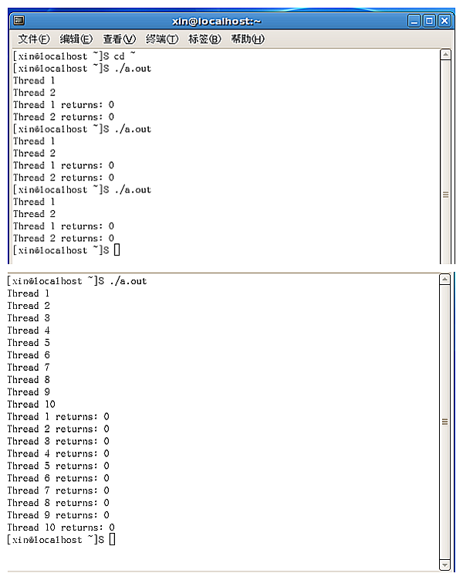

2．分析
多次运行，得出的运行结果是一样的。而创建多个线程，返回的结果也一致。其原因是这些线程在统一进程下共享相同的地址空间，使用的入口函数为print_message_function。

3．心得
由实验得知，在同一进程中的线程共享相同的地址空间
教师评语：

成绩:

教师签字：

实验报告编写说明：

- 实验名称和实验编号：填写以所用实验指导书内容为准；
- 系院专业：填写学生所在的系院和专业中文名称，可以简述（如计算机科学与技术）；
- 班级：填写学生所在的自然班号（7位）；
- 实验目的和要求、实验项目摘要：填写以所用实验指导书内容为准；
- 实验预习内容：填写学生实验前所做的准备情况（包括资料查阅和上机预学）；
- 实验结果与分析：填写实验结果完成情况和实验中所遇问题及解决方法（或体会）；
- 成绩：由指导教师填写，采用中文五级制。

注：* 实验报告填写时，注意输入信息的字体格式（宋体、五号），如果用复制应采用选择性粘贴的 “无格式文本”方法完成；
* 实验结果文件另外送交存档（文件目录存储结构由指导教师指定）。

